母婴保健技术服务机构变更项目

基本信息

事项名称

母婴保健技术服务机

构变更项目

事项类型

办件类型

行政许可

承诺件

实施主体

许昌市建安区卫生健

康委员会

法定办理时限

权力来源

20 个工作日

法定本级行使

是

承诺办理时限

行使层级

1 个工作日

县级

是否涉及特殊

环节

是否涉及中介服务

无

实施主体性质

是否网办

法定机关

服务对象

办理形式

通办范围

事业法人

网上办理

全国

是

网上办理深度

互联网咨询、互联网

收件、互联网预审、

互联网受理、互联网

办理、互联网办理结

果信息反馈、互联网

电子证照反馈

无

数量限制

四办标志

马上办、网上办、一

次办、就近办



最多到现场办

事次数

0 次

必须到现场原因说

明

无

是

是否支持物流

快递

是

是否网上支付

行使内容

母婴保健技术服务机

构变更项目

权限划分

县级卫生健康行政部

门

扩展信息

入驻网上办事 统一受理式

大厅方式

是否投资事项

否

是否支持预约

办理

无

无

无

是否进驻政务实

体大厅

否

个人主题分类

是否支持自助终

端办理

是

面向自然人的

事件分类(人

生事件)

法人主题分类

医疗卫生

面向法人的特 社会组织

定对象分类

面向自然人的特

定人群分类

办理地址

无

面向法人的经 其他

营活动分类

许昌市建安区（县）

镜水路街道；005 号



建安区市民之家一楼

综合受理窗口

窗口描述

无

交通指引

市区可以乘坐 68 路、

66 路、K2 路公交车

到兴业大厦建安区市

民之家站下车

运行系统名称 河南省政务服务平台统一

地图坐标

无

受理系统

办理系统咨询

电话

监督投诉电话

一、固话投诉:0374-

5112002

二、网上投诉地址：

1、河南省政

一、固话咨询:0374-

务服务网上投诉平台:

5157180

二、网上咨询地址：

http://was.hnzwfw.g

ov.cn/evaluation-

web/userAuthent/get

UserAuthent.do?flag

=4

http://was.hnzwfw.gov.cn

/evaluation-

web/userAuthent/getUser

Authent.do?flag=3

2、河南省信

访局网上投诉平台:



http://wsxfdt.xfj.hen

an.gov.cn:8080/zfp/w

ebroot/index.html

3、河南省纪

委网上投诉平台:

http://henan.12388.g

ov.cn/

三、现场投诉:

undefined 市

编码信息

实施主体编码

实施编码

TE411003WSJK0000

TE411003WSJK00000

14000123001000

01

地方实施编码

业务办理项编码

MB0R48543XK63108

003

TE411003WSJK00000

1400012300100006

申请条件

1.医疗机构主管部门下发的医疗机构名称变更文件；

2.具有更名后的医疗机构执业许可证和单位法人证书。

设定依据

一、《中华人民共和国母婴保健法》（1994 年 10 月 27 日主席令第三十三号，2017 年 11

月 4 日予以修改）第三十二条：医疗保健机构依照本法规定开展婚前医学检查、遗传病诊



断、产前诊断以及施行结扎手术和终止妊娠手术的，必须符合国务院卫生行政部门规定的

条件和技术标准，并经县级以上地方人民政府卫生行政部门许可。二、《母婴保健专项技

术服务许可及人员资格管理办法》（卫妇发﹝1995﹞第 7 号公布，国家卫生健康委令第 7 号

修订）第三条：施行助产技术、结扎手术、终止妊娠手术的机构和人员的审批，由县级卫

生健康主管部门负责；开展婚前医学检查的机构和人员的审批，由设区的市级卫生健康主

管部门负责；开展遗传病诊断、产前诊断的机构和人员的审批，由省级卫生健康主管部门

负责。三、《国务院关于深化“证照分离”改革进一步激发市场主体发展活力的通知》

（国发〔2021〕7 号）附件 1 第 311 项：将开展婚前医学检查、产前筛查的母婴保健专项

技术服务机构的审批权限下放至县级卫生健康部门。

申请材料

序号 材料名称

材料类型 材料依据

受理标准

来源渠道

卫生监督部门

核发

母婴保健技术服 原件

《河南省卫生计生 清晰

1

务机构执业许可

证

委关于进一步加强

产前筛查与诊断工

作的通知》（豫卫

办〔2018〕84 号）

开展相关母婴保 原件和复 《河南省卫生计生 清晰

无

2

健技术的规章制 印件

度目录

委关于进一步加强

产前筛查与诊断工

作的通知》（豫卫



办〔2018〕85 号）

母婴保健技术服 原件和复 《河南省卫生计生 清晰

无

无

无

3

4

5

务专业人员情况 印件

表

委关于进一步加强

产前筛查与诊断工

作的通知》（豫卫

办〔2018〕84 号）

母婴保健技术服 原件和复 《河南省卫生计生 清晰

务设备情况表

印件

委关于进一步加强

产前筛查与诊断工

作的通知》（豫卫

办〔2018〕84 号）

母婴保健技术服 原件和复 《《河南省卫生计 内容真实有

务机构变更项目 印件

申请表

生委关于进一步加

强产前筛查与诊断

工作的通知》（豫

卫办〔2018〕84

号）

效



收费信息

收费项目名称

收费标准

收费信息

无

无

无

无

无

是否允许减免

允许减免依据

备注

办理流程

环节名称：收件；办理人：窗口工作人员；办理时限：即办个工作日；审查标准：申请人

通过政务服务网、移动端和实体大厅进行事项的申请，提交有关申请材料和反映真实情况，

并对其申请材料实质内容的真实性负责。；办理结果：转报受理；

环节名称：受理；办理人：窗口工作人员；办理时限：即办个工作日；审查标准：对申请

材料进行初步审核。经审核，材料齐全、符合法定形式的，应当决定予以受理；2.申请材

料不齐全或者不符合法定形式的，应当一次性告知申请人需要补正的全部内容。3.申请材

料存在可以当场更正的错误的，应当允许有权更正人当场予以更正，由更正人在更正处签

名或者盖章、注明更正日期；办理结果：材料齐全符合法定形式的出具《受理通知书》；2.材

料不全或者不符合法定形式的出具《补正告知书》；3.不属于行政许可范畴或者不属于本

受理机关受理范围的出具《不予受理通知书》。；

环节名称：审核；办理人：审批科负责人；办理时限：1 个工作日；审查标准：提交材料

是否齐全、是否符合法定形式、是否符合相关法律法规的要求；2.需要核实的，应当核实

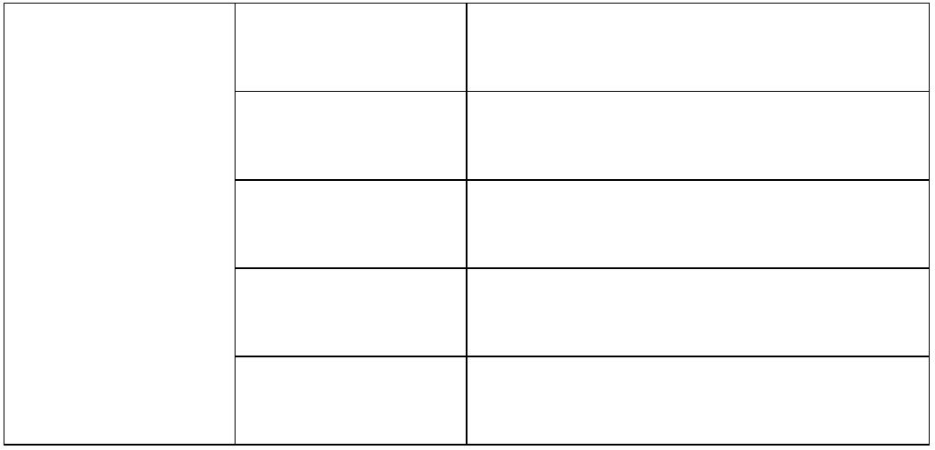

相关材料。；办理结果：记录审查过程及结论；

环节名称：决定；办理人：窗口工作人员；办理时限：即办个工作日；审查标准：根据审

核情况，作出准予许可或不予行政许可的决定。；办理结果：对于审查通过的出具准予许

可决定书，并打印批文证照。2.对于审查不通过的，作出不予行政许可的决定。；

环节名称：送达；办理人：窗口工作人员；办理时限：即办个工作日；审查标准：根据审

核情况，作出准予许可或不予行政许可的决定；；办理结果：证照或批文；

审批结果

序列

结果名称

结果样本

结果类型

证照

领取说明

母婴保健技术

现场领取的，

1

/group5/M00/0

服务执业许可

证

领取人携带有

效身份证和受

理通知单

C/FE/rBQdGWH

pIuyAFGCpAALh

Ez8jhuM546.jpg

常见问题

问题

无

解答

无

